臺灣高雄戒治所 愛滋病防治活動照片
活動名稱：場舍愛滋衛教宣導
日 期：97年09月23日09：00～10：00
地 點：孝舍
對 象：受戒治人36名
愛滋衛教照片
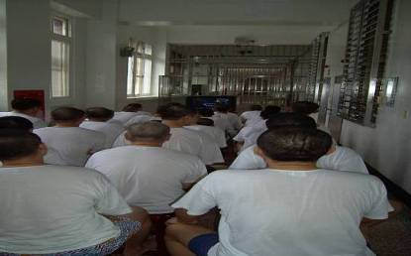
愛滋衛教照片
